Nama: Muhammad Djibriel Maulidan (20240040239)
Kelas: TI24G
MK: Pemrograman Berbasis Objek

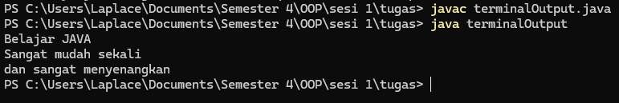
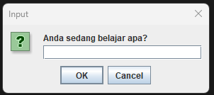
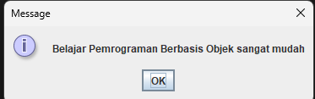
Versi Java terbaru saat ini adalah Java 26 (JDK 26) yang dijadwalkan rilis pada 17 Maret 2026. Versi ini merupakan pembaruan terbaru dari platform Java dengan berbagai peningkatan performa, keamanan, dan fitur baru untuk pengembang.
Java 26 memiliki sekitar 10 fitur utama yang berfokus pada peningkatan performa JVM, pengembangan bahasa, dan peningkatan API jaringan serta keamanan.
1. Primitive Types in Patterns, instanceof, dan switch (Preview)
Fitur ini memungkinkan penggunaan tipe data primitif dalam pattern matching pada struktur seperti switch atau instanceof.
2. Ahead-of-Time Object Caching
Java menambahkan mekanisme penyimpanan objek yang dibuat sebelumnya (precomputed objects) untuk meningkatkan performa program.
3. Vector API (Incubator)
Vector API memungkinkan operasi matematika dijalankan secara paralel menggunakan kemampuan CPU modern.
4. Lazy Constants
Fitur ini memungkinkan nilai konstanta dihitung hanya saat pertama kali digunakan.
5. Structured Concurrency (Preview)
Structured Concurrency membantu pengelolaan banyak thread secara lebih terstruktur.
6. HTTP/3 Support pada Client API
Java kini mendukung protokol HTTP/3 pada API klien HTTP.
7. Peningkatan Garbage Collector (G1 GC)
Perbaikan dilakukan pada G1 Garbage Collector untuk mengurangi sinkronisasi antar thread.
8. Warning untuk Deep Reflection pada Final Field
Java memberikan peringatan jika program mencoba memodifikasi field yang bersifat final menggunakan reflection.
9. Dukungan Encoding PEM untuk Objek Kriptografi
Java menambahkan dukungan untuk format PEM dalam objek kriptografi.
10. Penghapusan Java Applet API
Java akhirnya menghapus Applet API yang sudah lama tidak digunakan.

